# 2022 年终总结

2022 年终总结  
 Abstract  
 January  
 February  
 March  
 April  
 May  
 June  
 July  
 August  
 September  
 October  
 November  
 December  
 Summary  
 Wishes

## Abstract

泡在疫情和网课的近一整年 学了又没全学 摆了又没全摆的一整年 离目标的自己没近没远的一整年 明年会是什么样 能学到多少东西 能接触多少新方向 认识多少新面孔 真正掌握并融会贯通多少东西 不太清楚 应该仔细想一下 一年到底都干什么了 今年给我的感觉就是 **好像没过**

## January

考试周末尾 之后过年在北京 在玩STM32 做了些仿真和平衡小车的项目 巩固本就不是很牢固的C语言基础(指期末63分笑嘻了) 写了几篇博客 画了一些板子 调了调东西 然后就过年了 还接触了一些FPGA的东西 巩固了Verilog 学了些前端的东西 给别人写了一个很简单的目录网页(但没云 反正都是基础语法)试了下从zzd借的EdgeBoard 跑了几个识别的demo到硬件 效果还可以 最开始基础为0一点点试的 最后效果还可以 看了一些书 主要还是在乱搞 反正没什么实质性的收获就是了 记得比较清楚的是12月31号考完形策II 回去装了ubuntu的虚拟机 报了些bug最后好使了睡的觉 还有就是因为12月初分的手 一直挺沉浸在这件事里的 导致这段时间情绪不是很积极 再就没什么了

## February

接着一月份 好像大多数都囊括在一月份里了 又学了一些STM32的东西 勉强够调API用了 FPGA上跑了几个demo 画了几个板子但还没打后来也找不见了 调了调MPU6050 又记了一些常用的博客 一边思考人生的意义一边准备开学 试了飞桨的一个课程 最后还给了我一个结业证书和鼠标垫 虽然没有特别实质性的收获 留的所谓"作业"也是随便做一下能跑通就不优化了那种 然后过年了 第一次在北京过年正值冬奥会 但也没干什么 那几天还挺懒散的 卷也没卷玩也没怎么玩 跟现在的状态差不多 期间搞的美赛 两个队友前后都润了(一个真润了一个不干活了)最后自己熬了几天夜跑了一个现在看起来很降智的模型 也是很合理的得了S奖 反正要说收获了什么 收获了识人吧 改变了一些刻板印象 这些都是插曲了 后来要开学了 因为通州风险区没回去学校 打算回到老家过度两周再返校 在北京父母照看得很好 体重有些猛涨笑嘻了

## March

返乡之后没过两周(好像是) 吉林省的疫情就爆发了 返校是不可能的了 也因此被困在家里了 家里是农村 但祖父母照料的也很周到 他们年纪也比较大了 反正我回去给他们添了不少麻烦就是了 然后转到网课了 最开始就是和上学期的学习进度差不多 听课-网课/看书-补笔记-做题-再听课这样 选了白洪涛的python选修课 把之前高三浅学的基础语法又搞了一下 然后是OOP的一些东西 但没有坚持很久 虽然最后大作业交的几份还是比较认真写的实验报告 老师也给我捞到了满绩 但还是没有很实质性的收获 这段时间一些成绩逐渐出来了 自己估了一下和大一有很大的差距 开始打算试着拿一下二等奖学金

## April

网课这几个月其实分的不是很清楚 这段时间开始锻炼身体 一直坚持了很久 效果也还可以吧 然后还是一边学STM32的外设 一边乱学一通 当时记得用了一个小众的APP记东西 后来卸掉了 导致很多东西已经想不起来了 因为用的也不是很多 那个时候记得一直在调MPU6050 忘记为什么总是调了 也记了一些博客 接着寒假记的(最开始的初衷就是感觉网上很多CSDN里的教程都很垃圾 最开始也不太会科学上网 还是后来用的) 也有一些反响 总之都是没什么实质性的收获

## May

继续重复网课和乱学的日子 这个时候其实就有一点摆烂了 课听的效果不是很好 这可能就是信号分数是不是很理想的原因吧 接了一个梦工厂的项目 最开始以为挺好的能碰一些实质性的东西 到最后进行的不是很 怎么说呢算是半途而废了吧 双方面的吧 然后这段时间开始继续乱学 打算接触一些理论的东西 开始决定一些未来的发展方向了 也是这个时间开始打地平线和Screeps 并且开始入坑 反正还是没有什么实质性的进展 唯一的进展可能就是 画的似最小系统有时间打出来了 贴了一下还可以用 感觉还可以 这几天和新的建模队友搞了一次妈妈杯 最后结果还算可以 虽然建的模也不是很严谨 承担了一部分论文编写的工作 因为比赛比较水也是练手的也不是很上心 肝了大概两天基本就差不多了 这段时间何佬好像还搞了一些作业 也没怎么上心

## June

好像这段时间学校开始放学生回家了 网课的效率可想而知了 主要是在看书和乱学 重新复习了一下高代和数学竞赛 接触了差不多半本的冈萨雷斯 看了一些无线通信的东西 并且开始比较系统的学习RTOS的东西 最开始的一些比较抽象的东西挺考验基础的 吃了一些亏之后慢慢改善了许多 实质性的进展的话 感觉没有什么特别节点性的日子 不是很好评价了 对了之前一直还在搞大创的文案性工作 因为本来是打算做一组数据分析之类的东西 因为之前实在是比较弱没有什么像样的队伍 虽然最后答了辩拿了省奖 但没有什么实质性的收获 或者说只是比较熟悉了一些文案的整理和校对工作 主要还是在看书和试一下书里示例的demo 除了帮助理解之外没有什么实质性收获 学了一些APP开发的东西 学了Git指令 但有了小乌龟之后就都忘记了 自己写了几个可以跳收款的微信小程序 好像还比了一下电协杯 写了两三天之后家里有些事情就耽搁了 最后只水到了三等奖 大佬好多我好弱 一些算法还都是课内学习到的现学现用 数据结构课程学的也比较一般 自己看了一些书感觉没有实质性的进步

## July

因为在家呆的实在是有些无聊 正好只因甲有可以返校的理由就顺手报了一下 本来是打算大二了就不是很想搞了 后来打算接触一下源码和队里的一些实质性工程就一直搞下去了 然后七月初好像就返校了 自己在寝室那段时间日子还是挺滋润的 夏令营那段时间电控组里只有李鹏程回来了 接触了一些CAN电机 麦轮解算源码(虽然之前自己写过一些好像效果不是很好) 还有IMU的移植 用了一些之前学过的东西 给我的感觉是回来的这些没有什么很强的(doge) 除此之外没有什么实质性收获 没有必要去南湖的日子就在寝室摆烂 打游戏看番乱调代码 到了月末发觉需要复习了又重新稍微努力了一下

## August

应该是一直在搞期末复习 每天都比较累 早上八点到晚上十一点大概持续了半个月左右 分数不是很满意但应该足够了 后来认证了确实能拿1500了 也算没有食言 虽然没有机会保研了但一些基础性的东西学的还至少够用 再就没有什么了 好像还搞了建模的国赛 最后只水到了省二 因为一些原因最后挺摆的 模型也不是很完善 但和美赛那个相比已经有一些长进了 也参与了一些程序的调试部分和大部分的论文部分 后来线下开课了还是挺让人高兴的 毕竟半年没有看见过活人上课了

## September

后来好像因为一些原因又网课了一段时间 开始着手写神经网络的课程大作业了 从AIStudio上看到不错的项目自己复现了一下 虽然最后因为最后演讲环节的原因我摆了效果很糟糕 但还是收获到了一些实质性的东西 效果还可以 反正最后我已经下不过"它"了 然后稀里糊涂的就成主力了 开始写23赛季工程了 一边乱学一边乱搞 实质性收获也不是很多

## October

有点忘记了 反正就是乱学乱玩 在109的日子还是挺快乐的 扩充了一下窄的要死的人脉 突然发现自己似乎也掌握了一些东西 能比较熟练地改好一些常见bug 纠错也有一些所谓"经验"可言了 虽然知道不是什么值得称赞的事情 这段时间开始写CLion上的工程 写了一版没完成的 一些基础模块调好了 配环境又重新接触了一些bug 开始自己折腾了虚拟机的东西 顺带开始巩固数理基础 水吉甲周报 等等 总之没有很多实质性的收获

## November

开始巩固STM32底层寄存器 一些基础配置的前因后果之类的 接触到吴闯搞得软总线 之前学的一半的C++和OOP捡了起来 回家之后写了一些 也算有一些比较实质性的收获 但还是不是很多 整理文档的时候发现之前学过的东西很多都基本忘光了 感叹脑内存的容量 这个时候已经完全恢复线下课程了 并且已经开始一段时间的期末复习了 在实验室的时间感觉没有很多实质性的收获 调东西之类的一般都留到后半夜来完成了 每次都感叹大一的基础没有巩固得很牢固 非常的后悔 "学到用处方觉浅"可能就是这个意思 玩了一些好玩的板子和外设 也没有什么实质性的收获

## December

最后一个月了 其实想想大三真的没有什么很大的进展 课内功课因为后来可以回家了学的也不是很牢固 项目里的东西感觉也没有做的很到位 相较于上半年不能说摆烂了 至少可以说是什么都没干 回家之后在老家的那几天写UIML的东西 每天不停地push然后被吴闯约谈(xs) 后来也就是现在来中山了 国内也解封了 不知道什么时候我也会阳 希望以后的几年 不要再被这件事情所困扰了 然后还在巩固基础 写一些工程调东西 最近在考研了 巩固基础的话感觉目前还可以 希望后期还可以比较舒适 给只因甲忙活了一些事情 但感觉没有什么与付出时间对等的收获 至少目前重复造轮子的话是这样的 实质性的进展的话 还是比较少的

## Summary

准确来说 今年一年也没有什么比较实质性的收获 自己所掌握的东西还是感觉很薄弱 不管哪个方向都是浅尝辄止 一边展望未来一边往前赶 还是挺失败的人生

## Wishes

其实年终总结 今年过得挺快的 没感觉到有什么变化和去年 几次网课把每一天都变得很单调很无趣 每天重复同一件事的话 自然是没有什么可以纪念的东西 但也可以说 今年见识了很多新面孔 结识了一些新朋友 学到了一些新东西(无论如何还是有一些的) 收获了一些新的观念(正面和反面都有) 努力了但没有完全努力 摆烂了但也没有完全摆烂 自我认知说好不太好说不好还行 总之 **不是一个比较正常的普通人 但可以说是一个比较普通的正常人吧** 然后希望新的一年 和去年一样的愿景 **2023 继续"停摆"**

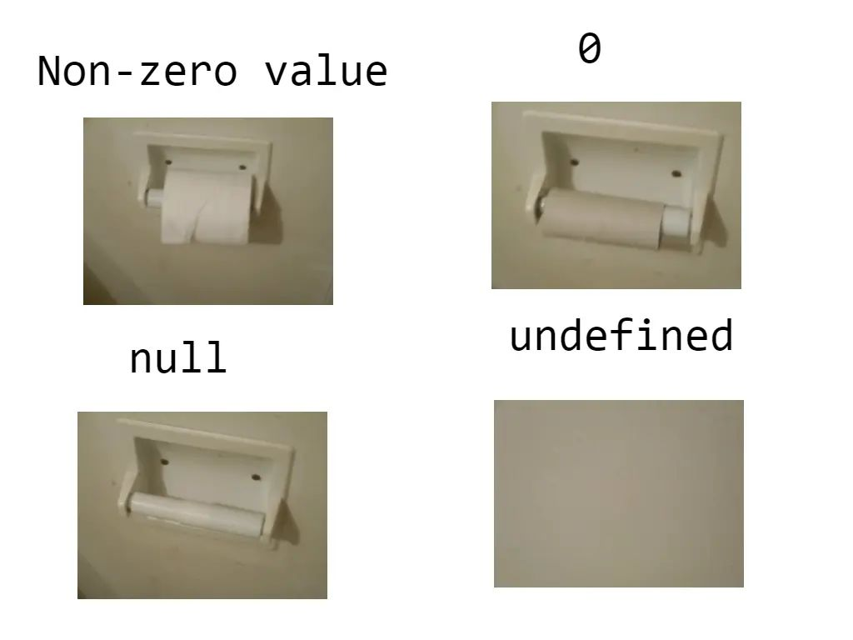

——Screeps 2022/12/30于中山